COMUNICATO STAMPA
Würth Elektronik amplia la sua offerta di induttori di potenza WE-MAPI
Massima efficienza, massime temperature
Waldenburg (Germania), 1 ottobre 2020 – WE-MAPI è una delle induttanze in lega metallica più piccole al mondo. Si contraddistingue per una corrente di saturazione elevata, un'alta permeabilità e una resistenza ridotta. Il campo di applicazione più importante del modello WE-MAPI è rappresentato da regolatori switching CC/CC dalle prestazioni elevate e ad alta efficienza per frequenze di commutazione fino a 20 MHz. Di recente, sono state aggiunte le nuove dimensioni 5020, 5030 e la versione 4020HT. Quest'ultima è la nuova stella della serie: con un range di temperatura di esercizio da -55 a +150 °C, il modello WE-MAPI 4020HT rappresenta punto di forza rilevante rispetto alla concorrenza. Inoltre, la bobina è caratterizzata dal 55% di perdite in meno negli avvolgimenti a corrente alternata rispetto a prodotti analoghi disponibili sul mercato.
Con una temperatura di esercizio da -40 a +125 °C, anche le altre versioni di questo induttore qualificate secondo lo standard AEC-Q-200 sono perfette per l'utilizzo in dispositivi mobili. Tutte le varianti della serie WE-MAPI sono caratterizzate inoltre da una corrente di saturazione quadrupla rispetto a componenti di dimensioni analoghe. La formula del successo della serie WE-MAPI risiede in una lavorazione innovativa e di alta qualità. La bobina, realizzata in filo smaltato in rame, viene compressa in una lega di polveri metalliche, il cui sistema legante ibrido riduce l'invecchiamento termico del componente. WE-MAPI viene prodotta senza giunti o connessioni saldate, quindi non presenta nessun potenziale punto debole. Superfici di contatto Ni/Sn invece di clip consentono all'induttore di potenza, assemblabile con tecnologia SMT tramite macchina pick-and-place, di avere una perfetta coplanarità e un ingombro minimo. La progettazione auto-schermante garantisce un ottimo comportamento per ciò che riguarda la compatibilità elettromagnetica. Una elevata capacità di trasporto di corrente, perdite ridotte della bobina, un auto-riscaldamento ridotto e una stabilità termica eccellente sono tutti vantaggi ottenuti da Würth Elektronik grazie al design ottimizzato della bobina WE-MAPI.
Ambiti di applicazione
Grazie alla sua forma costruttiva estremamente ridotta, la serie WE-MAPI è perfetta per l'utilizzo in alimentazioni ad alta efficienza e applicazioni in cui lo spazio risulta limitato. Tali applicazioni possono comprendere, ad esempio, alimentazioni di potenza di pannelli di controllo e altri dispositivi mobili, convertitori CC/CC per correnti elevate in alimentatori, convertitori CC/CC per dispositivi FPGA (Field Programmable Gate Arrays) o convertitori POL (Point-of-Load). Queste bobine vengono utilizzate anche su schede madre e schede grafiche, per l'alimentazione di potenza di CPU/RAM oppure in dispositivi di comunicazione Wi-Fi. Tutte le 15 dimensioni dei WE-MAPI sono disponibili fin da subito a magazzino senza limite minimo d'ordine. Würth Elektronik offre campioni gratuiti e Design Kit con servizio di refill.

Immagini disponibili
Le seguenti immagini possono essere scaricate da internet e stampate: http://www.htcm.de/kk/wuerth
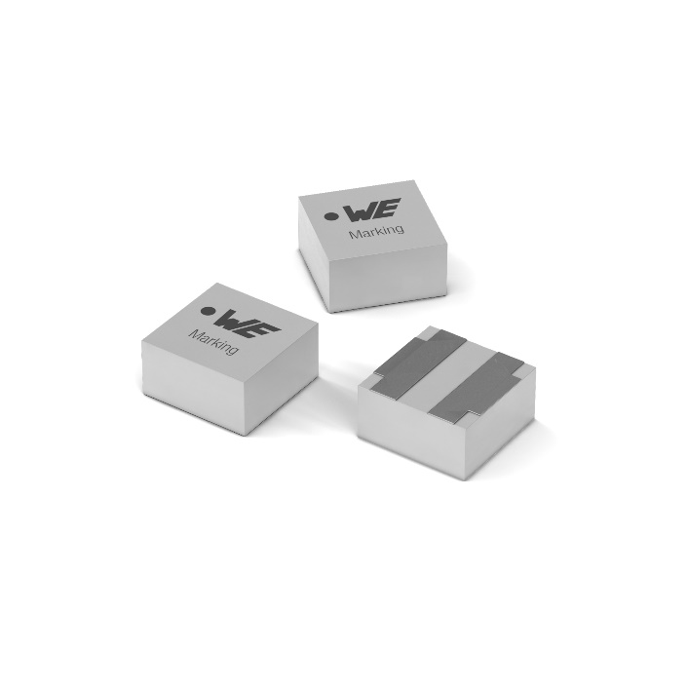
Foto di: Würth Elektronik
Induttore in lega metallica WE-MAPI

Informazioni sul gruppo Würth Elektronik eiSos
Il gruppo Würth Elektronik eiSos è produttrice di componenti elettronici ed elettromeccanici per il settore dell'elettronica e lo sviluppo delle tecnologie per soluzioni elettroniche orientate al futuro. Würth Elektronik eiSos è uno dei maggiori produttori europei di componenti passivi, attivo in 50 Paesi, con stabilimenti in Europa, Asia e America settentrionale che riforniscono una clientela sempre crescente a livello mondiale.
La gamma di prodotti comprende componenti per la compatibilità elettromagnetica (CEM), induttori, trasduttori, componenti HF, varistori, condensatori, resistenze, quarzi, oscillatori, moduli d'alimentazione, trasformatori di energia wireless, LED, sensori, connettori, elementi per la fornitura di corrente, tasti e interruttori, tecniche di connessione, portafusibili e soluzioni per la trasmissione di dati wireless.
La disponibilità a magazzino di tutti i componenti del catalogo senza limite minimo d'ordine, i campioni gratuiti e l'elevato supporto dei nostri dipendenti specializzati e addetti alle vendite così come la vasta scelta di strumenti caratterizzano l'orientamento all'assistenza dell'impresa, unico nel suo genere.
Con la partnership tecnologica con la squadra di Formula E Audi Sport ABT Schaeffler ed il suo supporto alle corse Formula student, il gruppo imprenditoriale mostra la sua forza innovativa nel settore della mobilità elettrica (www.we-speed-up-the-future.com).
Würth Elektronik fa parte del gruppo Würth, leader mondiale nelle tecniche di montaggio e di fissaggio. L'azienda offre impiego a 7300 dipendenti e nel 2019 ha registrato un fatturato di 822 milioni di Euro.
Würth Elektronik: more than you expect!
Per ulteriori informazioni consultare il sito www.we-online.com

Per ulteriori informazioni:  Würth Elektronik eiSos GmbH & Co. KG  Sarah Hurst  Max-Eyth-Strasse 1  74638 Waldenburg  Germania  Telefono: +49 7942 945-5186  E-Mail: sarah.hurst@we-online.de  www.we-online.de | Contatto per la stampa:  HighTech communications GmbH  Brigitte Basilio  Brunhamstrasse 21  81249 München  Germania  Telefono: +49 89 500778-20  Fax: +49 89 500778-77  E-Mail: b.basilio@htcm.de  www.htcm.de

